Zbliżają się wakacje to super czas dla dzieci i dorosłych. Jest to też czas by nadal rozwijać nasze pociechy - to priorytet każdego rodzica, dlatego też każdego dnia starajmy się wspierać ich rozwój. Czytając z nim książkę, opowiadając historie z dzieciństwa, będąc na spacerze. Wiemy, że wspieranie dziecięcej wyobraźni jest niezwykle ważne dla jego rozwoju. W Poszukiwaniu kreatywnych zabawek idealnych na wakacyjne wieczory, trafiłam na tablicę do malowania światłem, która zaprasza do kreatywnej zabawy. pozwoli stymulować i rozwijać dzieci podczas swobodnej zabawy.
W przypadku malowania światłem, tak naprawdę jego magia kryje się w tym, co pojawia się na tablicy. Im ciemniej będzie w pokoju, tym jaśniejszy będzie dziecięcy rysunek. Zabawa światłem pozwala tworzyć niezwykłe rysunki, wspierając kreatywność naszych dzieci. Wyobraźnia jest czymś pięknym, niezwykłym i indywidualnym. Warto zapamiętać, że wyobraźnia naszych dzieci działa inaczej niż u dorosłych. Warto umożliwić im jej rozwój.

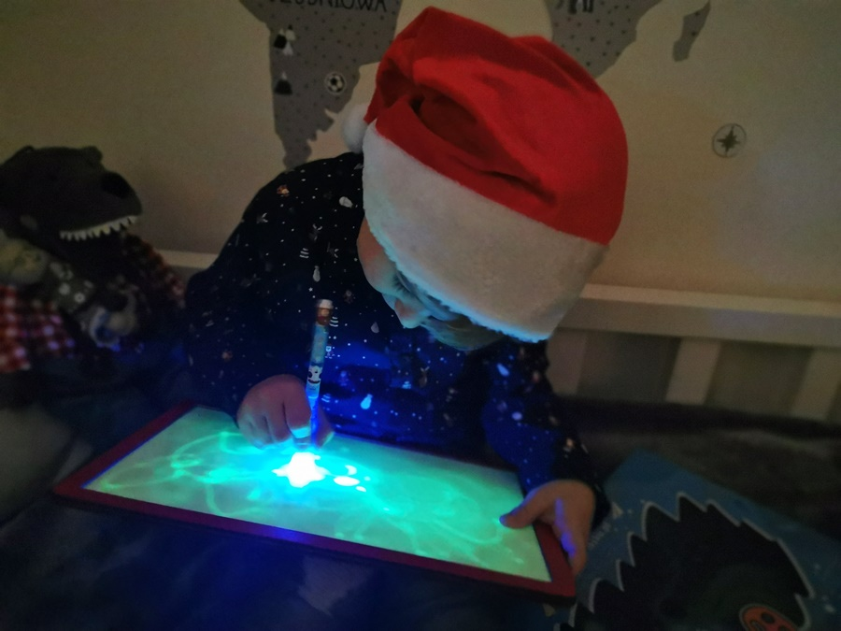
tablica do malowania światłem.
https://www.bestprezenty.pl/tablica-do-malowania-swiatlem-a4-p-8405.html?gclid=EAIaIQobChMIpdHU1bbj6QIVh-F3Ch2EzwBxEAQYAiABEgJ1fPD_BwE

https://www.google.com/search?lei=yevwXo2QHYHxkwWLnbSgDg&q=Rysowanie%20%C5%9Bwiat%C5%82em%20dla%20dzieci&ved=2ahUKEwjNmMzO-pXqAhWB-KQKHYsODeQQsKwBKAB6BAgPEAE&biw=588&bih=370
